***Як протистояти булінгу***

*Більшість з нас стикається з булінгом у певні моменти свого життя, наприклад з булінгом в школі або булінгом на роботі. І хоча багато хто вважає, що знущання трапляються тільки в дитинстві, на жаль, вони не завжди припиняються, коли ви стаєте дорослими. Це може бути страхітливий начальник або колега, хлопець, який контролює, настирливий сусід, член сім'ї або інша людина, яка вступає з вами в образливі відносини.*

Що таке булінг?

Булінг - це небажана агресивна поведінка, найчастіше дітей шкільного віку, яка пов'язана з реальним або передбачуваним дисбалансом сил. Така поведінка повторюється або може повторюватися з плином часу. В результаті, наслідки булінгу можуть мати серйозний вплив, як на кривдника, так і на його жертву.

Види булінгу

Щоб вважатися булінгом, поведінка повинна бути агресивною та включати:

* **Дисбаланс сил:** люди, які залякують, використовують свою силу, доступ до інформації або популярність, щоб контролювати інших або завдавати їм шкоди. Дисбаланс сил може змінюватися з часом і в різних ситуаціях, навіть якщо в них беруть участь одні й ті ж люди.
* **Повторення:** знущання трапляються більш ніж один раз або мають тривалий характер.

Булінг містить у собі такі дії, як загрози, поширення чуток, напад на когось фізично або словесно, а також навмисне виключення кого-небудь з товариства.

Існує чотири основні види булінгу:

**Словесний булінг** - це висловлювання або написання гадостей. До словесних знущань належать:

* піддражнювання;
* навішування ярликів;
* неприйнятні коментарі сексуального характеру;
* глузування;
* погрози заподіяти шкоду.

**Соціальний булінг** має на увазі заподіяння шкоди будь-чиїй репутації або відносинам. Соціальне знущання включає:

* навмисне виключення когось із суспільства;
* налаштування інших проти однієї людини;
* поширення чуток про когось;
* збентеження когось на публіці.

**Фізичний булінг** має на увазі заподіяння шкоди тілу або майну людини. Фізичне знущання включає:

* удари / стусани / щипки;
* плювки;
* штовхання;
* умисна крадіжка або ламання чиїхось речей;
* жорстокі або грубі жести руками.

**Кібербулінг** - будь-яка форма залякування, яка відбувається в Інтернеті або за допомогою мобільного пристрою. Воно може бути усним чи письмовим і може включати загрози насильства, а також зображення, відео та / або аудіо.

Включає:

* посилання підлих текстових повідомлень;
* публікацію недобрих або неправдивих заяв у Інтернеті про когось;
* негативні коментарі в Інтернеті про когось;
* згоду з тими, хто публікує щось образливе.

Булінг - це також систематичні, повторювані утиски з боку учня, або групи учнів стосовно до іншої дитини, яка слабша та не може захистити себе. Зазвичай це робиться у формі психологічного терору, який повинен налякати жертву, деморалізувати, принизити та змусити цю людину підкорятися переслідувачеві.

У чому проявляється булінг дорослого або дитини?

Ознаками потерпілого від булінгу можуть бути:

* страх піти в школу або на роботу;
* погана або гірша ефективність роботи / навчання, нездатність сконцентруватися;
* замкнута поведінка;
* депресія;
* втрата впевненості;
* небажання виходити на вулицю;
* рваний одяг, розбиті окуляри, зниклі речі;
* синці й травми.

Хто найчастіше стає жертвою булінгу?

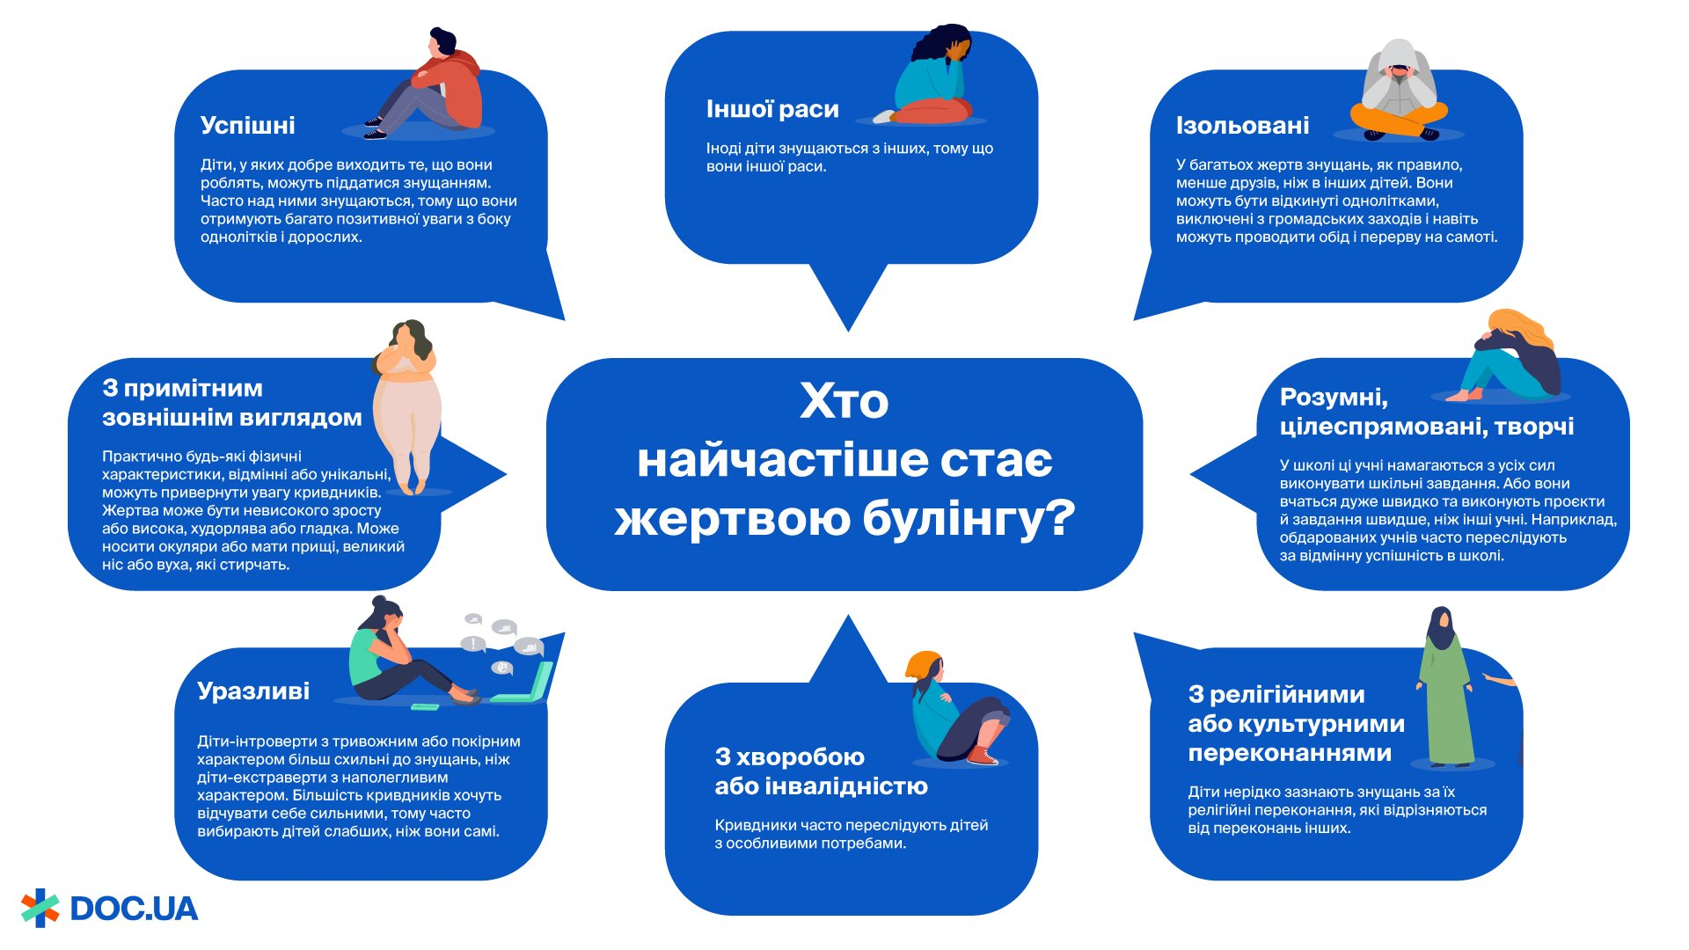

Типи дітей, які можуть піддатися знущанням:

**Успішні**

Діти, у яких добре виходить те, що вони роблять, можуть піддатися знущанням. Часто над ними знущаються, тому що вони отримують багато позитивної уваги з боку однолітків і дорослих.

**Розумні, цілеспрямовані, творчі**

У школі ці учні намагаються з усіх сил виконувати шкільні завдання. Або вони вчаться дуже швидко та виконують проєкти й завдання швидше, ніж інші учні. Наприклад, обдарованих учнів часто переслідують за відмінну успішність в школі.

**Уразливі**

Діти-інтроверти з тривожним або покірним характером більш схильні до знущань, ніж діти-екстраверти з наполегливим характером. Більшість кривдників хочуть відчувати себе сильними, тому часто вибирають дітей слабших, ніж вони самі.

**Ізольовані**

У багатьох жертв знущань, як правило, менше друзів, ніж в інших дітей. Вони можуть бути відкинуті однолітками, виключені з громадських заходів і навіть можуть проводити обід і перерву на самоті.

**З примітним зовнішнім виглядом**

Практично будь-які фізичні характеристики, відмінні або унікальні, можуть привернути увагу кривдників. Жертва може бути невисокого зросту або висока, худорлява або гладка. Може носити окуляри або мати прищі, великий ніс або вуха, які стирчать. Кривдник обирає особливість і перетворює її на ціль.

**З релігійними або культурними переконаннями**

Діти нерідко зазнають знущань за їх релігійні переконання, які відрізняються від переконань інших.

**Іншої раси**

Іноді діти знущаються з інших, тому що вони іншої раси.

**З хворобою або інвалідністю**

Кривдники часто переслідують дітей з особливими потребами. Це може включати дітей з розладом аутистичного спектра, синдромом Аспергера, синдромом дефіциту уваги / гіперактивності, дислексією, синдром Дауна або будь-яким іншим характерним станом. Діти з харчовою алергією, астмою, поганим зором та іншими захворюваннями також можуть стати мішенню для кривдника.

**Наслідки булінгу**

Знущання мають негативні наслідки як для жертв, так і для кривдників.

Постраждавши, дитина отримує ряд психологічних травм, які неминуче позначаються на її подальшому житті:

**Психічні розлади.** Навіть одиничний випадок цькування залишає глибокий емоційний шрам, що вимагає особливого лікування у психолога. Дитина стає агресивною та тривожною, схильною до депресій та відхилень у поведінці.

**Труднощі зі встановленням відносин.** Жертви цькування в дитинстві часто стають жертвами знущань на робочому місці. Психологи відзначають, що більшість дорослих, які зазнали насильства в дитинстві, зазвичай залишаються самотніми в житті, досягають менших успіхів у своїй кар'єрі та зазнають труднощів у повсякденному спілкуванні.

**Хвороби.** Звичайні наслідки цькування - фізичні нездужання та хвороби на психологічному підґрунті: анорексія та булімія, неврози, порушення сну, порушення серцево-судинної системи.

Попри те, що кривдник менше страждає від знущань, ніж жертва, це все одно має наслідки для його життя:

**Труднощі в спілкуванні.** Примітивні антисоціальні форми поведінки рідко призводять до успішної соціальної адаптації: вони, як правило, відчувають труднощі в спілкуванні з іншими, мають конфлікти та в цілому низький соціальний статус.

**Проблеми у взаєминах.** Діти, які були кривдниками, стають агресорами в родині та на роботі. Навіть, якщо вони досягають високих результатів в кар'єрі, відсутність друзів і труднощі в спілкуванні призводять до психологічних проблем.

**Проблеми в родині.** Інші люди, як правило, відчувають себе некомфортно поруч із колишніми кривдниками. Вони не знають, як побудувати теплі довірливі стосунки з дітьми та з близькими.

Знущання та цькування в школі - це негативне соціальне явище, яке погано впливає на психологічне здоров'я як жертви, так і агресора. Для того, щоб запобігти таким наслідкам, обов'язково зверніться за допомогою до психолога або психотерапевта.